包头师范学院
本 科 毕 业 论 文

题 目：××××××××××××
学生姓名：×××
学 院：××××××
专 业：××××××
班 级：×××
指导教师：××× 教授

二 〇 年 月

摘 要
信息的飞速发展，越来越多的人选择利用互联网这一信息化平台去学习和传递知识，因为其便利性和传播速度快被越来越多的人所使用，这也造成了很多好文章，重要知识被发布而无系统去管理的杂乱无章的网络现象，因此需要设计一个文章管理系统对其进行管理。使用该系统，人们就可以把自己的经历，感悟，所学到的知识写成文章进行发布，由系统进行统一管理，极大的方便了人们查找阅读，分享知识。
该系统采用功能较为强大的Java Web技术实现动态网站的网络架构，以Java作为发展核心，MySQL作为存放数据中心库，系统体验区采用Html+Css布局，Angular JS框架作为前台核心开发技术，开发一个便捷的平台，供使用者进行文章的发布，评论和阅读，切实创建一个动态的，交互式的系统，使用户体验更便捷自如。
关键词：文章发布系统；Java；Html；CSS；Angular JS

Abstract
The rapid development of information, more and more people choose this information platform to learn and use the Internet to transmit knowledge, because of its convenience and speed by more and more people, it also caused a lot of good articles, important knowledge was released without system to manage the network of disorganized phenomenon, so you need to design a article management system for management. With this system, people can have their own experience and comprehension, learned knowledge in the article, by the system for unified management, greatly convenient for people to read, to share knowledge.
The system using more powerful Java Web technology to realize dynamic website network architecture, with Java development as the core, MySQL as the central store data, system experience area as Html + Css layout, presents JS framework as a front desk core development technology, to develop a convenient platform, for the user to the release of the article, comments and reading, to create a dynamic, interactive system, the user experience more convenient.
Key words：The article publishing system；Java；Html；Css；Angular JS

目 录
摘 要 2
Abstract 3
1 诸 论 5
1.1 选题研究的背景 5
1.2 选题研究的意义 6
1.3选题的设计思想 7
2 系统关键技术介绍 8
2.1 Html+Css布局介绍 8
2.1.1 Html相关介绍 8
2.1.2 Css相关介绍 8
2.1.3 Html+Css布局特点 9
2.2 前端框架的技术介绍 9
2.2.1 jQuery框架介绍 9
2.2.2 AngularJS框架介绍 10
2.2.3 Bootstrap框架介绍 10
2.3 后台框架的技术介绍 10
2.3.1 Spring框架的介绍 10
2.3.2 Mybatis框架 11
2.4 系统开发工具介绍 12
2.4.1 前台开发工具 12
2.4.2 后台开发工具 12
3 系统的分析与实现 14
3.1 系统需求分析 14
3.1.1 总体需求分析 14
3.1.2 使用对象需求分析 14
3.1.3 管理对象需求分析 14
3.2 系统实现功能分析 14
3.3 系统总体架构 15
3.3.1 总体功能架构 15
3.3.2 前端功能框架 16
3.3.3 后台功能架构 17
4 系统具体设计与实现 18
4.1 登录和注册模块 18
4.2 好文推荐模块 20
4.3 文章发布模块 21
4.4 文章管理模块 26
5 系统维护与测试 28
5.1 系统测试 28
5.2 系统维护 28
结 论 30
参考文献 31
致 谢 32

1 诸 论

1.1 选题研究的背景
1.思想交流的开放性
当今世界需要思想交流的开放，特别是像学术研究成果这样的重要思想研究产物，更需要开放性的支持，如果所有的研究成果都不进行开放的思想交流，那整个世界学术界可能在重复劳动中度过，更别说互相之间改进意见的交流了。开放性最重要的便是各种思维研究，技术，成果可以在第一时间公布出去，方便广大研究者参考，这也使其余的研究者不至于迷失方向，或是走进对于人类来讲已经是已知的陷阱当中。
最近10年，互联网技术发展十分迅速，农业社会、工业社会已经逐渐被信息社会所取代，随着网络接入点逐年增加，网络速度的不断提升，人们对计算机的掌握程度和操作能力也在不断提升，这就使得在网络上发表文章能够做到最快速让更多的人浏览，相比其他方法而言要更快速，更节约成本，更易于保存资料，以便随时备查和搜索，所以网上发布当之无愧成为最新的同时也是最重要的一种分享形式，思想交流的开放性要求我们建立一个文章发布系统，为所有的技术人员以及社会商界人士，文艺创作者提供交流的平台，大家通过这个系统把各自的思想用文章的形式表达出来并且可以相互进行想法交流。
2.阅读的制约性因素
纸质的书籍和杂志，无论究其携带性还是其传播性，都受到一定条件的制约，例如：出行的火车上，外出的宾馆里如果想阅读文章书籍，需要携带很不方便且很占地方，而且对于书籍杂志来说受到时间和地域的限制，一些偏远的地区，无法第一时间看到最新的文章，有些书籍甚至无法到达他们手中；而且书籍和杂志版面是有限的，无法一次将很多美文发布，限制了阅读者的阅读；用户在遇到喜欢的文章时很难保存，想阅读也需要重新查找，不仅浪费时间，还给读者带来诸多不便。
这个系统的创建，使阅读者可以不受地域的限制，不管在哪儿只要拿起手机、电脑，就可以阅读文章，还可以按照自己的兴趣进行搜索，快捷方便找到需要的文章，对文章进行分类管理和好文推荐，使读者可以了解哪些是最新和最热的文章，也可以互相交流文章的心得体会，对喜欢的文章还可以进行搜藏，方便读者下一次进行阅读，解决了阅读受限的问题。

1.2 选题研究的意义
根据系统开发的背景，可以明确开发一个文章发布系统的意义所在，其重要的意义在于：
网上发布文章、信息传播速度快，节约成本，信息化时代发展的今天，使用网络获取知识，最新消息已经成为越来越多的人的选择，网络上发布文章、信息可以很快的让更多的人所看到，而且在网络上发布文章不需要纸张，印刷等开销，也不需要人工排版等不必要的费用，大大节约了发布文章的成本。
网上发布文章一改传统纸媒的限制，不用过多的进行修饰和修改，随时随地可以分享自己的感受和心情，使得文章更有生活的灵动性，比起死板的创作更有不一样的文采。而且对于空间上的限制也可以得到解决，不管是国内还是国外的人都可以在这个平台进行思想的交流，只要有网络，就可以实时阅读交流，这使得受众人群更为广阔。
文章发布系统还设置了评论区，可以听取别人的意见，发文者与发文者之间，发文者与浏览者之间可以交流，吸收和采纳他人的意见和想法，也有助于促进文采的增长和好文章的涌现。
文章发布系统对于读者也是有极大意义的，读者可以收藏自己觉得金典的文章以便下次阅读，还可以通过类型，作者，标题来查找自己喜欢的文章，方便且节省了查找，阅读的时间。
为了可以使更多的人可以在网络上获取到最新的知识，也为了使有才华能力的人可以找到一个更快更便捷展现自己才华的平台，更为了方便只去相投的人能够更好的交流心得，建立一个规范的，便捷的文章发布系统是有重要意义的。

1.3选题的设计思想
关于这个系统的设计主要从前后台两个发面入手，前台主要为用户体验提供平台，后台主要是系统管理员管理平台，系统方便、操作灵活是开发数据流量特别大的管理系统的关键，所以在设计前要考虑到以下几点：
1.界面要美观，简洁，查询信息时要保证其准确，数据存储要精准、安全可靠。
2.分设模块，使其一目了然，全面展示最新，最热文章动态，对文章进行排名显示，使用户体验高效快捷。
3．设置查询系统，使得用户能够依据自身的需要和诉求自行查找，设置好文收藏，方便读者复读时查阅。
4.设置发布说明，方便发文者熟知规则和流程，设置删除和修改功能，以便用户依据想法而进行相关操作。
5.设置审核功能，过滤系统网站信息，保证系统信息绿色化，规范化和条理化。
6.文章分类功能，便于管理员分类管理
根据以上设计思路，选用Angular JS框架做核心框架，采用MySQL数据库集成的数据，能保证数据安全，让精准数据存储其中，后台管理采用Java开发，采用Html+CSS进行布局是页面做到美观简洁。

2 系统关键技术介绍

2.1 Html+Css布局介绍

2.1.1 Html相关介绍
Html是诠释执行的文本类超文本式标识语言，其广泛运用于设计网页布局，同时它亦是一种规范，一种标杆，它作为互联网领域编写网页的重要语言之一。网页文件本质一种文本文件，使用其在文本文件中加入标记符，能够告知浏览器要怎样显示其中的内容（例如：文字要怎样处理，画面该怎么安排，图片如何显现等）。
该系统主要运用Html以下几个关键技术：
- 对系统页面进行布局，主要利用div块级标签对页面进行布局
- 使用a标签这样的超链接标签，添加点击事件，指定url地址
- 引入外部图片使用img图片链接标签来实现
- 利用table,tr,td,th建立表格表单，用到ul,li标签来构建列表
- 使用一些经典的块级，行内标签布局页面细节的部分
（6）采用input标签，给定其不一样的type值完成表单编写，并用name属性确定input的类型，value来存放值

2.1.2 Css相关介绍
Css是一种层叠样式表，其关键是控制网页内容的外观。可以用CSS来设置格式，将内容与表现形式分隔开。Web内容即为HTML代码，通常在HTML文件中，而用于决定代码体现的CSS驻留在另一个文件中，或是于HTML文档的另一部份（通常在文件头内）。运用CSS能更为灵活地把控具体的页面外观，并将结构精确定位在字体和风格特征上。
Css主要是对前端页面进行装饰和优化，从以下几方面进行：
- 使用link引入一个层叠样式表，对页面进行美化
- 使用Class选择器，进行准确选择要改变样式的地方
- 使用Css语法对页面进行修改，达到预期效果

2.1.3 Html+Css布局特点
（1）精简代码，降低重构难度
采用DIV+CSS布局系统网站能做到代码更精简，SEO优化性强，css文件能呼吁任何Web网站，相较而言，使用table表格更改页面显得尤为麻烦。如果是一个门户网站的话，那么要手动改不少页面，而且看着那些表格也会感觉很凌乱浪费时间，如若采取css+div布局只需更改css文本中的一个代码便可。
（2）网页访问速度
运用DIV+CSS构局的网页与Table布局相比，精简了大量网页代码，这样其浏览速率也就自然而然得以提升了，同时也提升了该系统的用户体验度。
（3）SEO优化
采纳div+css布局方式的网站相对搜索引擎讲是非常友好的，因而其有效防止了Table嵌套层次过量而没办法被搜索引擎捕捉到的问题，况且简练、结构化的代码更为有利于重点的突显和搜索引擎抓取。
（4）浏览器兼容性
DIV+CSS相较TABLE结构页面而言，更容易呈现各种浏览器之间不兼容的问题，主要原因在于浏览器内核不同所呈现出的对web解析的不同标准。国内主流的浏览器有ie、firefox及chrome，在测试兼容性时，首先需要确保在ie各版本下不出现问题，这里涉及到一些要领和技巧，能够在网站上找到解决具体问题的办法。

2.2 前端框架的技术介绍

2.2.1 jQuery框架介绍
jQuery框架是目前最受欢迎的JS库，在全球的访问量中一直居高不下，有59%的人选择使用jQuery进行开发，其简化了HTML与JavaScript之间的操纵，是一套能够跨浏览器的JS库。2006年1月在John Resig的BarCamp NYC上发布了第一个版本。此后由Dave Methvin领导开发团队进行开发。
- 利用jQuery完善的选择机制对要绑定事件的标签进行选择
- 使用其封装的方法进行事件的绑定，实现其动态效果

2.2.2 AngularJS框架介绍
AngularJS诞生于2009年，最为核心的是: 双向数据绑定、MVVM、模块化、自动化和语义标签，依赖注入等。是一款优秀的前端JS框架，已用于谷歌的多款产品之中。这个技术是此技术的核心。
- 利用控制器将必要的系统服务及自定义服务进行依赖注入，在控制器之中调用服务内的方法并将获得的数据绑定到作用域中
- 创建不同的服务进行方法的存放
- 在html页面中的标签上添加指令，进行数据的传递，将作用域中的数据用{{}}进行解析
AngularJS的模板功能丰富且强大，自带了各式各样的angular指令，包括其内部指令和自定义指令。ng模块化大胆引进了Java的一些东西（依赖注入），使其很容易编写出可重复使用用的代码，对系统的发展有很大的帮助，正因它强大，所以也使得系统的开发变得方便快捷。

2.2.3 Bootstrap框架介绍
自Twitter开发的Bootstrap，是当前最流行的前端框架。其主要是基于HTML，CSS，JavaScript，它是简洁和变通性很强的，让Web开发更为迅速。它是一个CSS/HTML框架。该框架是基于HTML5和CSS3开发的，它在jQuery的基础上更加个性化和人性化，形成了一套自己独特风格的网站，并且兼容了大多数jQuery插件。其一经发布后便颇为流行，一直是很多流行的开源项目的首选。
采用其独有的12栅栏式布局对页面进行布局，采用其封装的布局组件进行图片轮播的设计，使其达到预期效果。

2.3 后台框架的技术介绍
该系统的后台选用了SSM框架，所谓SSM框架即为Spring、Spring MVC和Mybatis。

2.3.1 Spring框架的介绍
Spring框架是分层结构框架，Spring框架（或组件）的每个模块都能够独立存在，或者与其他一个或多个模块相连，创立在核心容器上Spring模块，制定用核心容器来创建、配置和管理bean的方法。这也使得其由七个定义优良的模块构成。
Spring框架的七个模块分别为：Spring AOP、Spring ORM、Spring DAO、Spring网络、Spring 上下文、Spring Web MVC、Spring核心。
Spring核心是中心容器框架,它能提供基本功能给Spring。BeanFactory是其主要组件,通常为工厂模型；Spring环境中一个重要配置文件便是Spring上下文了,顾名思义它提供上下文信息，其关键是企业服务。
Spring Web模块:是为Web应用提供上下文的模块，它基于应用程序上下文模块，因此,Spring框架支持Struts。不仅如此,Web模块还保证将请求参数绑定到域对象的工作，简化了部分诉求。
Spring MVC框架:为高度可配置框架，包含大量视图技术，是通过政策接口来实现的，MVC框架是创立一个功能完备的web应用程序关键。
该系统主要运用了Spring MVC模块框架配置文件，使其与Angular JS框架下的Web视图进行将jar包数据引入和接口对接，自动扫描Angular JS的控制器，处理请求响应，从而使前后台的数据进行交互。

2.3.2 Mybatis框架
MyBatis框架推崇常见的SQL查询，使用注释及基础XML来配置和原来的映射，POJO接口和java对象数据库中的记载相互映射。存储进程和优良的持久层框架满足测绘需要。
Mybatis功能架构有三层:
- API接口层:给一个API外部接口,处理层接收数据并处理其调用数据，此外还有一个本地API供开发人员操纵数据库。
(2)数据处理层：完成SQL相关工作，譬如：搜索、解析、运行，对执行结果图处理。通过调用请求来实现操作数据库的目的。
(3)基本支持层:负责最基本的功能支持,包含连接管理、事务管理、配置加载和缓存清理,这些都是常见的事物,将他们提取作为最基本的组件。为上层数据处理层提供最基本的支持。
利用Mybaits的这三层功能架构进行配置加载，包括配置文件和代码注释，SQL数据解析以及SQL执行，来实现数据的交互。

2.4 系统开发工具介绍

2.4.1 前台开发工具
本系统前台用到的开发工具有IntelliJ IDEA 2016.2.3，Adobe Photoshop CS6以及Mozilla Firefox的firebug。
- 使用IntelliJ IDEA 2016.2.3是因为它配备了一个自己的服务器，不需要配置站点和Apache服务器便能进行访问页面，他也被业界公认为最好用的开发工具之一，特别是在智能助理代码,代码自动提示、重建、AngularJs支持,Ant,JUnit,CVS集成、代码评审、创意设计和其他方面的GUI功能可以说是非凡的,且能够主动剖析检测代码,不符合标准规范,代码存在风险处进行高亮强调。它还会自动完成代码,减少码代码量,方便快捷。
- Adobe Photoshop CS6 (64 Bit)是一款强大的图片处理器，使用其可以进行图片的像素大小的调整，抠图，背景色的更改以及切片等工作，并可以将其导出为网页所需的图片格式，对网页制作期间图片的编辑处理有不可或缺的作用。
- Mozilla Firefox的firebug是用来进行代码调试的工具，其控制台可以打印接收数据，也可根据控制台报的错误进行代码调试，方便快捷。

2.4.2 后台开发工具
至于系统的后台开发，依然沿用了IntelliJ IDEA 2016.2.3开发工具进行前后台的对接，除此之外还使用了MYSQL数据库和Navicat。
（1）使用MYSQL数据库存储数据，因为其核心程序采用完备的多线程编程。线程是一个轻量级的进程，它能够为用户提供灵活性，在一个多线程、多用户、快速的数据库服务器下操作系统实现应用能很方便地移植到其他的操作系统下。况且MYSQL数据库还是支持不同开发系统平台的多种操作。
（2）Navicat是一款完备的数据库管理工具，它有一个完整的图形用户界面（GUI），可以在一个安全的环境用简单的方法来创建、组织、存取和共享信息。这使用户使用起来更加方便，快捷，因此选择这款软件更易于系统的开发和数据库的维护。

3 系统的分析与实现

3.1 系统需求分析

3.1.1 总体需求分析
该系统是一个高效的系统，能有效提高信息的传输速率，近几年信息化高速发展，更多的人希望可以拥有一个便捷的平台来满足他们对知识的诉求，满足施展才华的愿望，开发该系统就是为了满足用户的这些需求，给用户创造一个和良好的，绿色的交流平台。

3.1.2 使用对象需求分析
在系统中发布文章的用户，登录系统后选择新发布文章模块，然后按照要求填写相关内容，选择是否发表按钮后，可在已发布文章模块中查看其状态或进行编辑，发布文章者只可以对自己发布的文章进行编辑，不可编辑和查看其它发文者的文章，待审核通过被发布后才可以相互查阅，这不仅满足了发布文章者的需求更保证了文章的安全性，防止被他人盗取抄袭。
对于仅仅是查看文章的用户来说，为满足其需求，设置了分类查找，条件查找，推荐文章等功能，极大的保证用户体验的流畅和便利。

3.1.3 管理对象需求分析
管理者是保障网站的正常高效运转的核心人员，对用户注册后信息进行统一管理，避免信息泄漏，对发布者发布的文章进行管理审核，避免有不良文章流入网站内，对评论发布进行审核，使得系统绿色安全，没有恶意评论，对文章进行分类，推荐，整理方便满足使用对象的使用需求。

3.2 系统实现功能分析
综合上述需求分析，对系统的功能进行以下设计分析，将这个系统主分为三个模块：好文推荐模块，文章发布模块和文章管理模块，要实现的功能包括文章的发布，文章的分类和审核，文章的推荐以及文章的评价，通过设置这些功能，是发文用户可以写文章进行发布，随时随地修改自己要发布的文章，使阅读用户可以根据自己的喜好进行分类选择阅读，还可以进行文章、作者的搜索，对阅读的文章发表自己的感想和看法，实时互动交流，系统的审核机制也是为了净化网站。
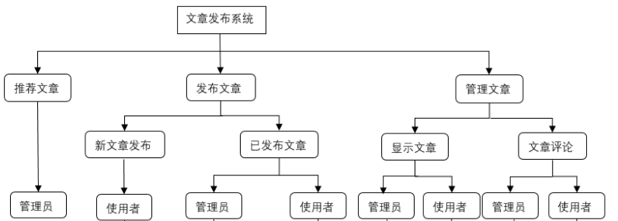

图3.1 系统功能结构图

3.3 系统总体架构

3.3.1 总体功能架构
文章发布系统主要由前台和后台两个部分组成，前台主要是完成系统的登录，导航，退出系统，浏览展示文章的功能，后台主要是用于管理，包括系统注册成员信息，审核文章信息，评论信息以及作品的分类功能管理，通过前后台的协作，实现体系总体功能构造。
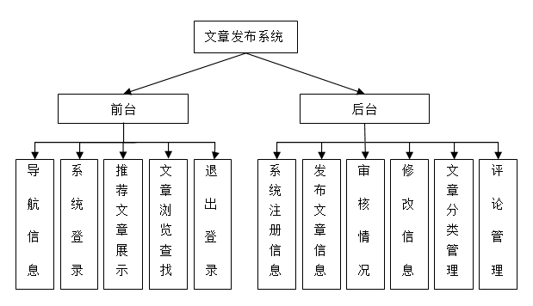
图3.3.1 总体功能架构

3.3.2 前端功能框架
系统前端在用户登录方面体现的尤为明显，用户在进行登录后进入系统首页进行文章浏览和搜索，浏览功能相对自主，可以自行选择网站推荐的文章，最新最热的文章进行查阅，搜索主要是通过复合条件，作者、时间等条件进行查询选择。
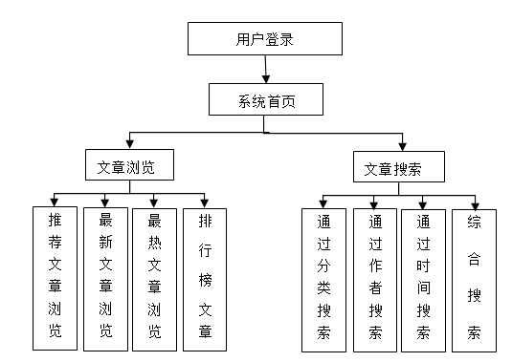
图3.3.2 前端功能架构

3.3.3 后台功能架构
后端针对管理员对系统管理来设计，主要是为管理系统内用户的信息，审核文章及评论，对文章进行分类等一些功能进行实现，增强系统的条理和逻辑性，使系统需求更完善化。
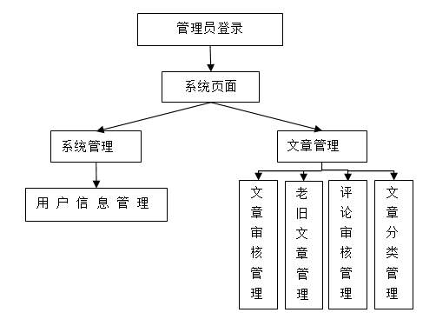
图3.3.3 后台功能架构

4 系统具体设计与实现

4.1 登录和注册模块
登录和注册页面使用最简单的Div+Css进行设计，新用户可以进行注册操作，注册的信息通过接口写入到后台的t_user数据库当中，已注册过的用户信息会一直存放在其中，注册后可以直接转入登录界面进行登录，登录后进入文章发布系统进行相关操作，当然这个系统还设有专用的管理员帐号，唯有管理员才能使用登录，对文章发布体系中的文章进行管控和核查。
该模块提供两个接口：
- 管理员通过管理员帐户密码进行登录，在数据库中用“2”进行标识，登录管理员帐号审核、分类功能生效。
- 用户通过用户注册帐号登录，在数据库中用“1”进行标识，用于与管理员帐户进行区分。
系统实现的功能是用户登录及注册成为系统用户浏览网站信息。
页面效果图如下：
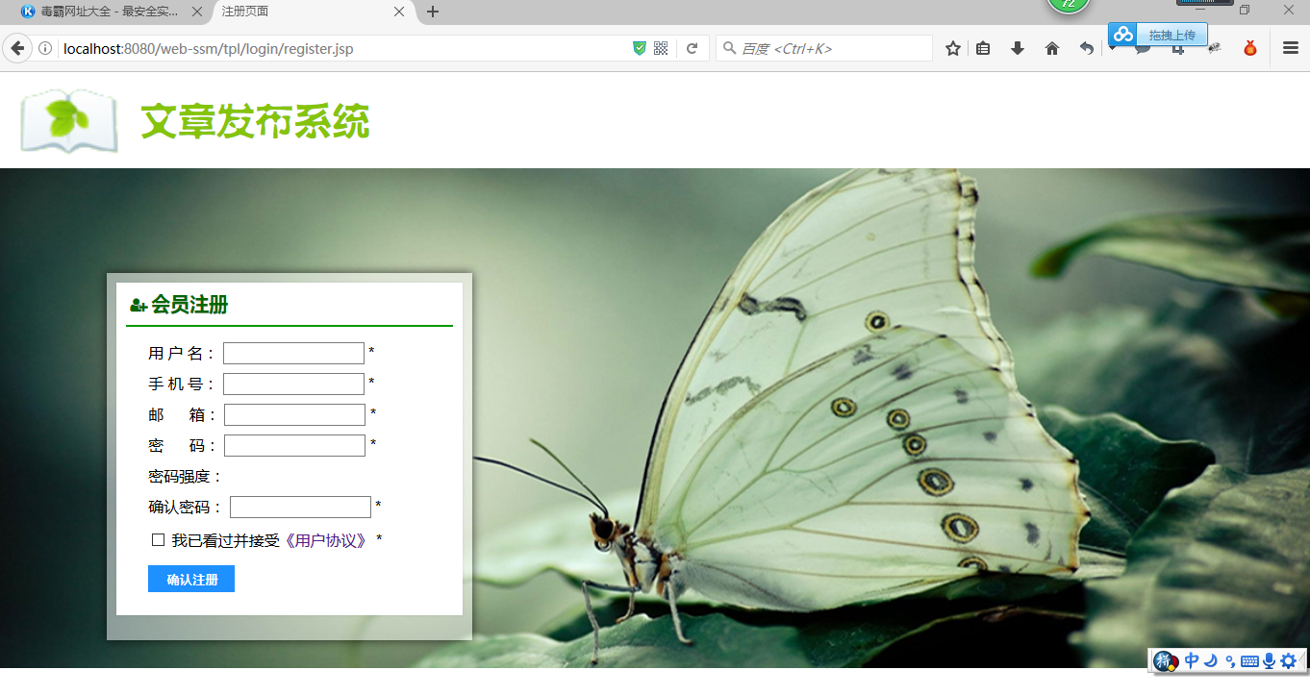
4.2.1-1 注册页面

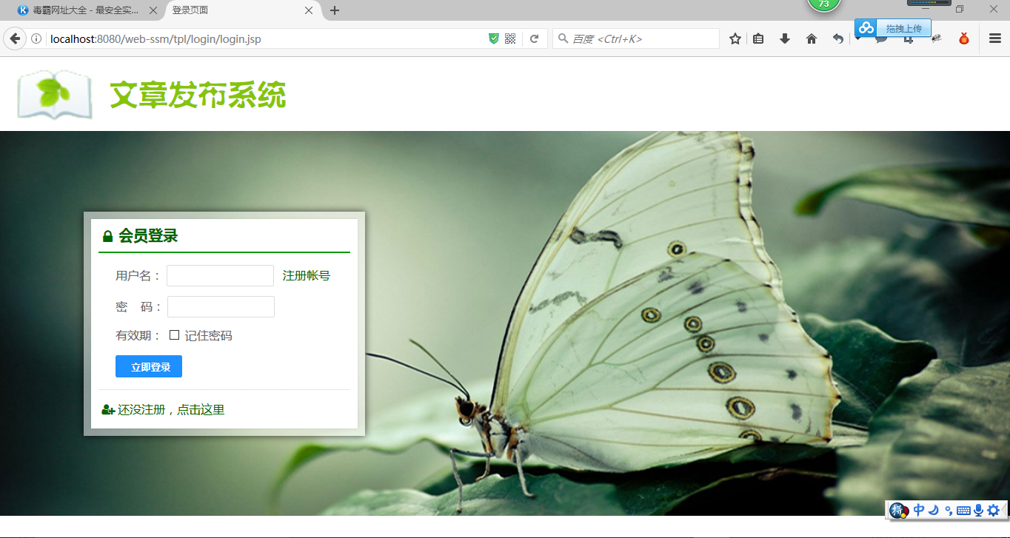
4.2.1-2 登录页面

实现代码如下：

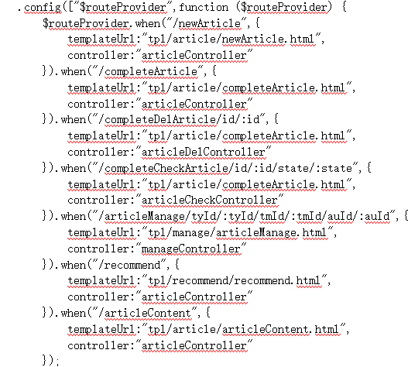
使用config在登录页面和注册页面之间进行跳转，将注册数据保存在数据库中，用json数据格式从数据库中拿取数据。

4.2 好文推荐模块
该模块由系统管理员进行负责，根据文章的点击量和阅读的情况进行排行总结，根据新上传的文章的情况进行推荐，主要要实现的功能是：向用户推荐文章，使阅读者对系统网站内文章情况清除明了，起一个引导用户选择的作用，使得系统更人性化。
该模块我主要用到的技术有：Bootstrap和Html+CSS。
使用Bootstrap和Div+Css进行布局，其中主要运用了Css中经典的定位和背景透明度，遇到的问题是背景一旦被透明化，上面的文字，图片皆覆盖其特性，为了解决这一问题，采用了相对定位和绝对定位相结合的方式，把文字定位在背景上，Bootstrap使用组件carousel和slide设置图片轮播效果,使用12栅栏布局区分页面布局,使页面更加有条理。
实现效果如下：
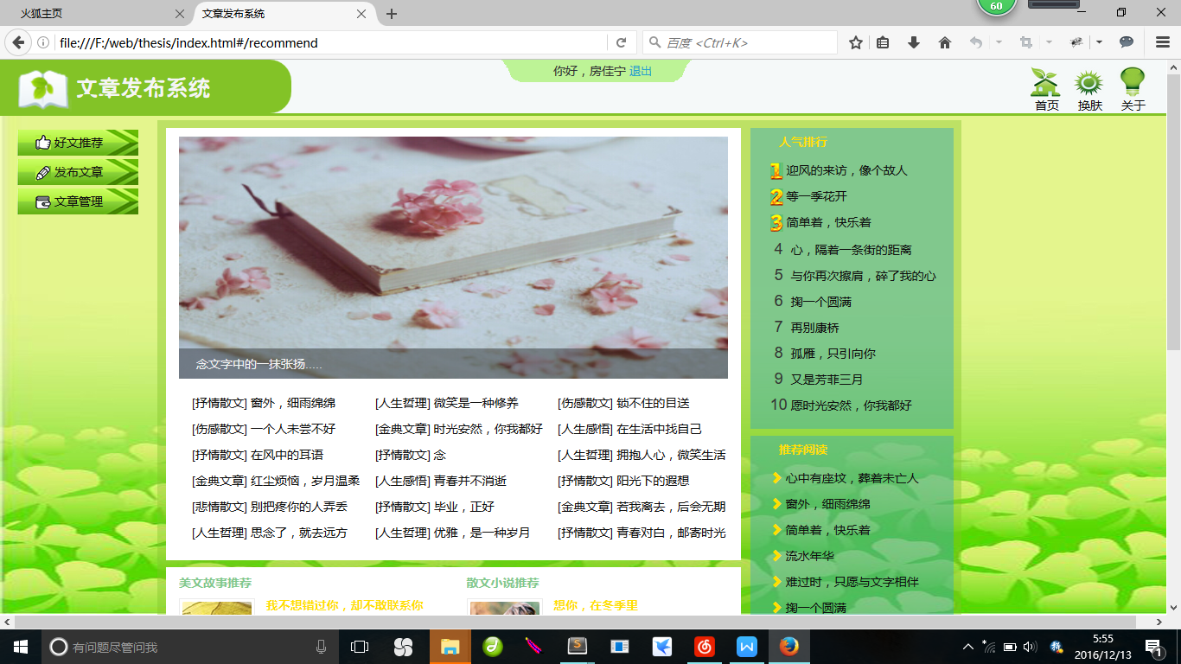
图4.1.1 好文推荐模块页面
实现上述效果的代码如下：
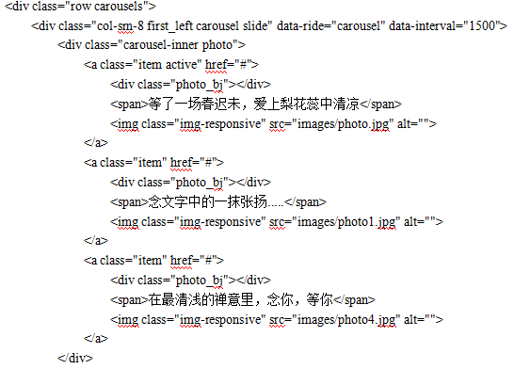
以上代码主要实现的是页面中图片轮转的效果，是好文推荐模块设计的核心。

4.3 文章发布模块
在开发上这个模块分为两个子模块：新发布文章模块和已发布文章模块。使用到的技术有：Bootstrap、Html+Css和Angular JS。
（1）新发布文章模块主要实现的功能：是为了给用户提供发文章的空间，主要针对使用者的作者，其可阅读说明后根据提示填写需要的数据，并选择相应的按钮进行文章的发布或者放弃发布，发布文章时会将数据转化为相应的格式传给后台，放弃发布则退回上级页面。
流程如下图：
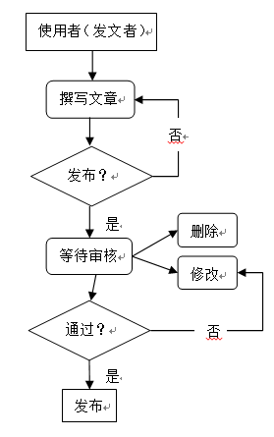
图4.1.2-1 使用者发文流程图
新发布文章模块采用的布局依旧为Div+Css进行布局，采用定位和背景透明度来美化界面，使用Bootstrap来进行分栏显示，利用AngularJs的双向数据绑定来进行动态的加载数据，利用路由的机制进行页面的动态加载，然后在控制器中进行数据的绑定，将其绑定在作用域上并输出。
实现效果如下：
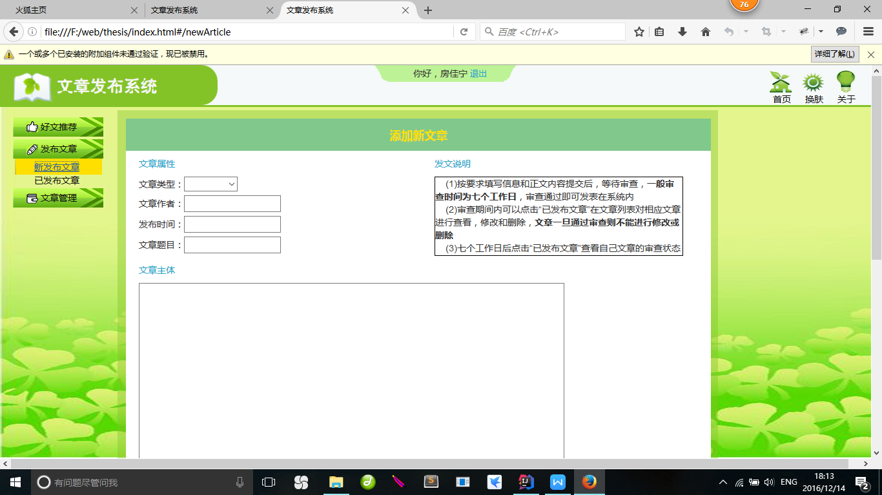
图4.1.2-2 新发布文章模块页面
实现效果主要代码：
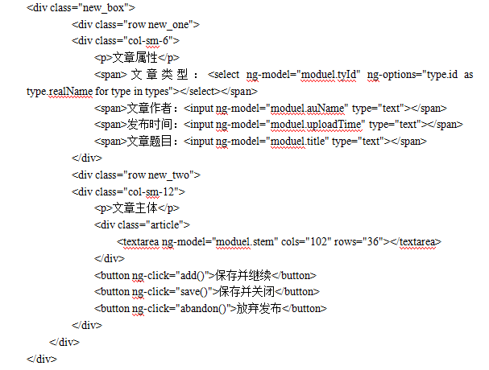
主要通过以上代码用ng-model将数据以固有的格式写入后台的数据库当中，实现保存的功能。
（2）已发布文章要实现的功能是给新发布文章的用户提供一个修改文章，删除文章、查看审核状态、是否文章已在系统发表的平台，在新发布文章后会将新发布的文章动态加载至这个页面进行审核，管理员可以审核文章是否通过并进行状态的修改，作者可以删除文章，点击删除时会向后台传数据找到相应的文章进行删除，点击修改时会跳转到下面的页面进行修改数据。
流程如下图：
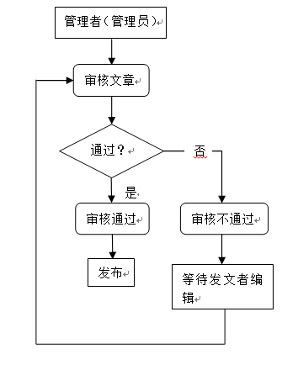
图4.1.2-3 管理员审核流程图
已发布文章模块依旧采用了Div+Css进行布局，采用定位和背景透明度来美化界面，利用AngularJs的双向数据绑定来进行动态的加载数据，利用ng-repeat重复指令从数据库中动态加载数据，利用路由的机制进行页面的动态加载，然后在控制器中进行数据的绑定，将其绑定在作用域上并输出。
显示效果如下：
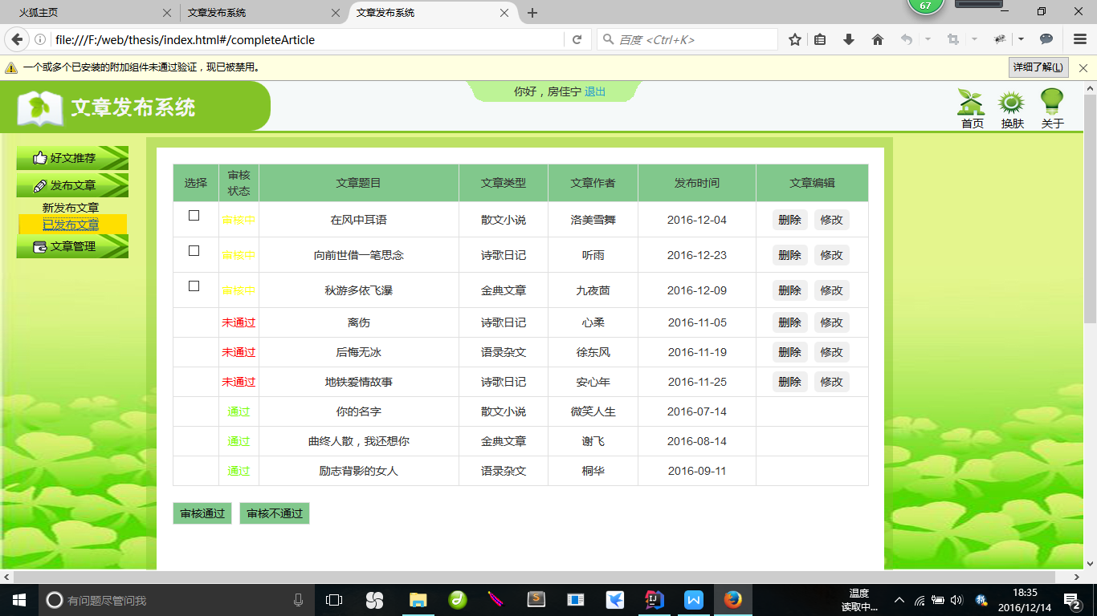

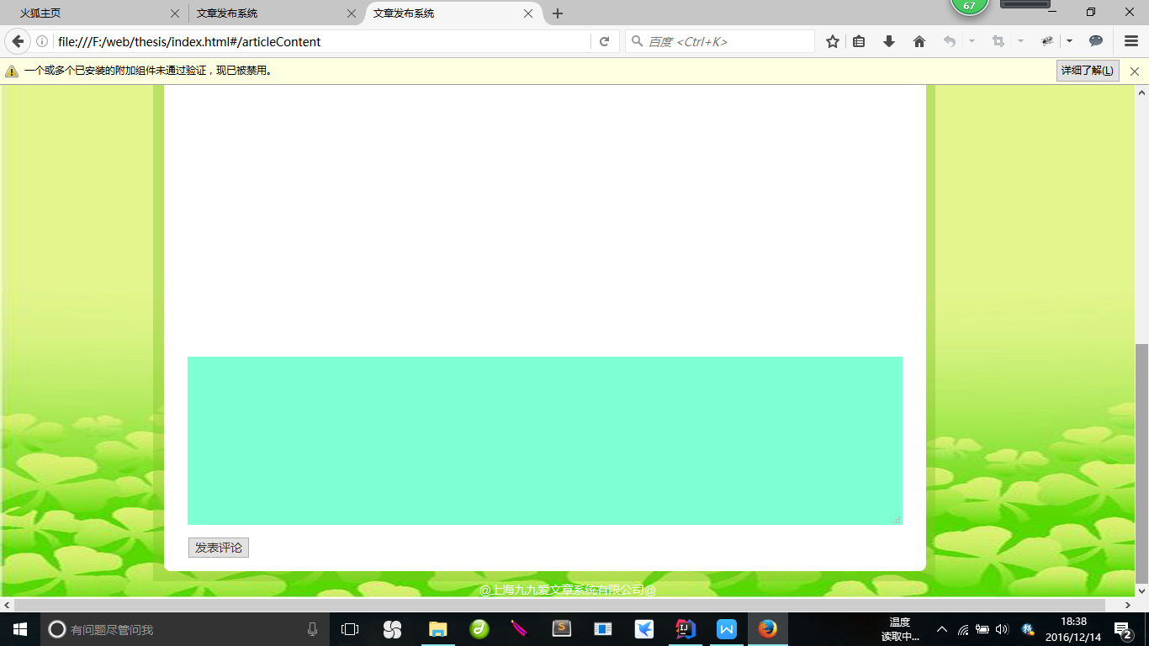
图4.1.2-4 已发布文章模块页面
已发布文章的实现代码如下：
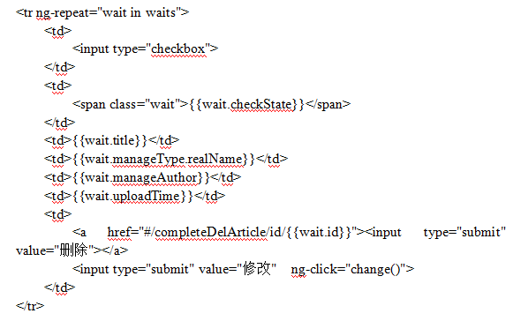
通过上述代码实现从数据库提取数据显示在页面当中。

4.4 文章管理模块
实现的功能：是对文章进行分类管理的模块，读者可以按条件在输入框中输入数据进行搜索查询，也可以选择提供的数据进行选择筛选。在下面的现实框中显示需要的数据后，如若没有满足的数据还可以进行翻页的数据查询。
该模块使用到的技术有：Bootstrap、Html+Css和Angular JS，在开发上主要设计了两个子模块：文章管理模块和评论管理模块。
文章管理模块：该模块的页面依旧采用了Div+Css进行布局，采用定位和背景透明度来美化界面，使用Bootstrap来进行分栏显示，利用JS切换实际使用效果，使用AngularJS双向数据绑定实现动态加载数据，采用ng-repeat重复指令在数据库中动态加载数据，利用路由机制动态加载页面。
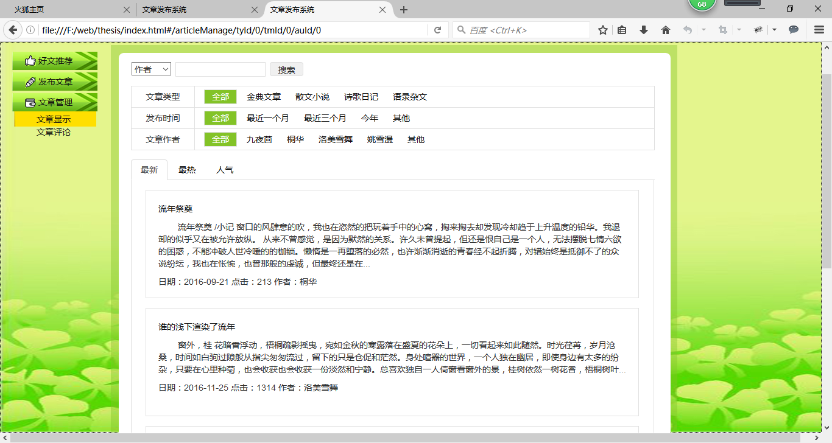
图4.1.3 文章管理模块页面
实现代码如下：
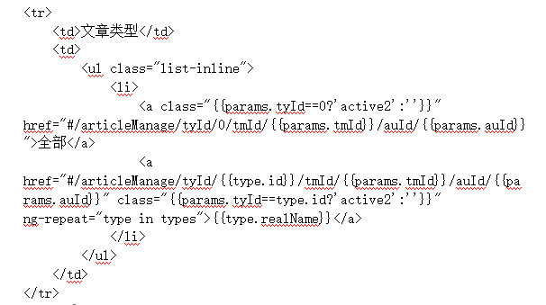
使用AngularJS解析标签使得数据库的数据别解析到页面上，使用js使得其可以进行复合选择。

5 系统维护与测试

5.1 系统测试
软件测试便是在软件将要上线前，对软件需求进行剖析、设计规范和编码最终评审，是保障软件质量的关键一步。
依据一般测试的方法和步骤，对文章发布系统进行了如下测试：
1. 界面测试:频频点击网页上的超链接,测试连接和跳转,直到所有的链接取得期望的结果。
2.功能测试：对站点各个功能模块进行逐个测试，尽量找出其潜在的错误。
3.性能测试:程序以局域网的形式公布,看它是否满足多用户的需求，调查其满意度。
4.需求测试：依照需求分析的内容，测试网站是否与起初的设计理念相吻合。
通过这几方面的测试，及时纠正了系统中存在的问题，提高了系统的性能，使系统呈现出预期的效果。
系统测试与系统设计应同步。以下是我的一些经验和教训。首先，我们可以用预览来浏览网页，如果运行没有问题，就会有一个网页；如果有任何错误，网页就会跳出错误提示。并告知你哪一行出错了，耐心浏览错误信息会更快找到出错的地方。其次，我们是正常的在开放的网页，但却不能实现一些功能，那么我们需要认真看代码，并根据功能要求，执行代码功能分析，查阅书籍，并解决问题。这是最难对付的，但最锻炼我们的动手能力。此外，我们必须保证备份系统健全，以避免错误操作对系统的损害，如果没有备份，以前的努力就白费了。

5.2 系统维护
系统维护即通过一系列措施,来确保系统的正常运行，保障其安全稳定,用数据库维护、版面更新、信息更新、布局安全测试和数据备份等操作来实现目的;此外, 服务器和域名空间也要维护。
数据库维护和讯息更新:这个阶段是要管理员对数据库内当前和过时的信息及时更新和维护,以保障数据库的正常运转和及时信息性,从而让使用者可以很顺利地了解最新的动态资讯。
版面更新：这个过程主要是对系统首页的需求和页面进行定期的调整或更新，使系统以一种新的面貌出现在访客面前。
安全检测和数据备份：在此过程中最关键的是为系统安全考虑，因为该系统的整个网络安全还存在很大的隐患，因此如何加强系统的安全性能，保证系统的正常运行具有十分重要的意义。所以，管理员需经常需要更新系统，如用户名、密码和权限来保证系统安全性。此外，有必要备份所有的信息，以防止整个系统受到外界的瘫痪攻击。

结 论

文章发布系统是一个以计算机为工具，对文章的发布等文章信息进行管理和处理的人—机系统，它能精准、及时地反映文章的发布及浏览的状况，能运用过去的数据统计分析，准确的分析出读者对文章类型和文章知识面的需求量和需求程度。因而，文章发布系统一定要具备强大的功能去处理电子数据，从而促进文章的更新阅读，更及时，更方便的情况。
经过这次毕业设计，我大抵理解了软件开发的基本过程，并从中获得了很多实用的、有意义的知识，深刻理解体会为以下几点：
- 编程时一定要规范，定义窗体及变量的名称要准确，让其他程序员可以看懂阅读，必要时可添加注释。
- 每一个开发者都应该了解在编程过程中的控件性能、事件、能力等，这样才能熟练的应用到编程过程中。
- 在开发的过程中要勤思考，把每个可能出现的问题都尽量地排除在编程过程中，避免后期的麻烦。
- 对编程中用到的函数，要将变量的含意理解明白，这样才能合理运用，以实现函数的功能。
（5）系统开发关键环节是系统调试，其意义在于通过调试可以逐步完善程序的功能和纠正其错误，使程序达到尽可能完美，尽量在调试和编程调试过程中避免惯性思维，要以普通用户思维去考虑问题。

参考文献
[1]陈涛.基于AngularJS和Bootstrap聊天室的设计与实现[J].电脑知识与技术,2015,(9)
[2]董英茹.简谈AngularJS在下一代Web开发中的应用[J].软件工程师,2015,(5)
[3] 姜再兴编著 Dreamweaver MX2004+ASP网站开发基础与实例教程，电子工业出版社 2006
[4] 范展源，罗福强.JWT认证技术及其在WEB中的应用[J].数字技术与应用,2016,(2)林祁.组件式移动互联网公共平台的设计与实现[D].厦门大学, 2015
[5]黄军宝.网站设计透过Dreamwear CS3学习HTML-DIV-CSS[J].科学出版社.2008,35(9):81~97
[6]贾素玲，王强.Javasqript程序设计[M].清华大学出版社.2007,15(4):91~94
[7]费东东.挑战Java script&Ajax应用开发[J].机械工业出版社.2008,7(5):35~36
[8]林小.CSS那些事掌握网络样式CSS样式布局[J].电子工业出版社.2009,4(5):11~14
[9]单东飞,张晓菲,魏然.锋利的JQuery[M].人民邮电出版社.2012,28(5):91~94

致 谢
在指导老师韩红蕾老师的指导下，同学的帮助之下我顺利地完成了本次毕业设计。到现在论文的完成，在这期间我付出了很多的努力,也体会到了成功的喜悦。 有很多的收获并且成功的完成任务,这是一种很美好的经历,我也在其中明白了“有付出就有回报”的道理,学到了很多理论上的知识。在做毕业设计这段时光里，我认识到了自己的缺点并努力的独立完成我的设计，最终收获很多，学到了很多以前没有接触的知识，同时也巩固了之前所学过的知识。
感谢我的指导老师韩红蕾老师和李春雨老师。指导老师在理论上和实践上的指导，给我提出的很多宝贵的意见，使我的毕业设计在逐渐变的更加完善，最终顺利的完成。我也非常感谢我们的讲课老师以及我们的辅导老师给我的一些宝贵意见，还有一些其他老师在毕业设计期间的关怀和帮助。

